

**English Activity**

Nombre y Apellido: ___________________________________

CURSO: 2do SECCIÓN: __ FECHA: _______________

OBJETIVO DE APRENDIZAJE: Reconocer progresivamente el significado de diversas imágenes, logos, símbolos de su entorno cotidiano, en diversos soportes (incluye uso de TICs) y otro idioma.

**INTRUCCIONES:** ESTIMADOS ESTUDIANTES SEGUIMOS ENCUARENTENA Y POR TAL MOTIVO TRABAJAREMOS BAJO LA MODALIDAD ON LINE. LEA BIEN LAS INSTRUCCIONES DE CADA PARTE DE LA GUIA, ESTARÉ PENDIENTE A SUS COMENTARIOS POR CUALQUIER DUDA. ENVIAR LUEGO DE TERMINADA AL CORREO: [inglescolegiorayito@gmail.com](mailto:inglescolegiorayito@gmail.com)

**Próximamente tendremos las clases de inglés por la plataforma de ZOOM**

Look at the following pictures and study. Observa las siguientes imágenes y estudialas.

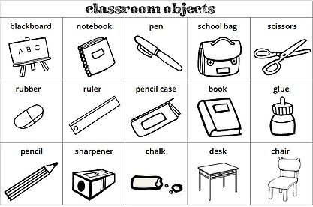

## Underline the correct word according to the picture and color.

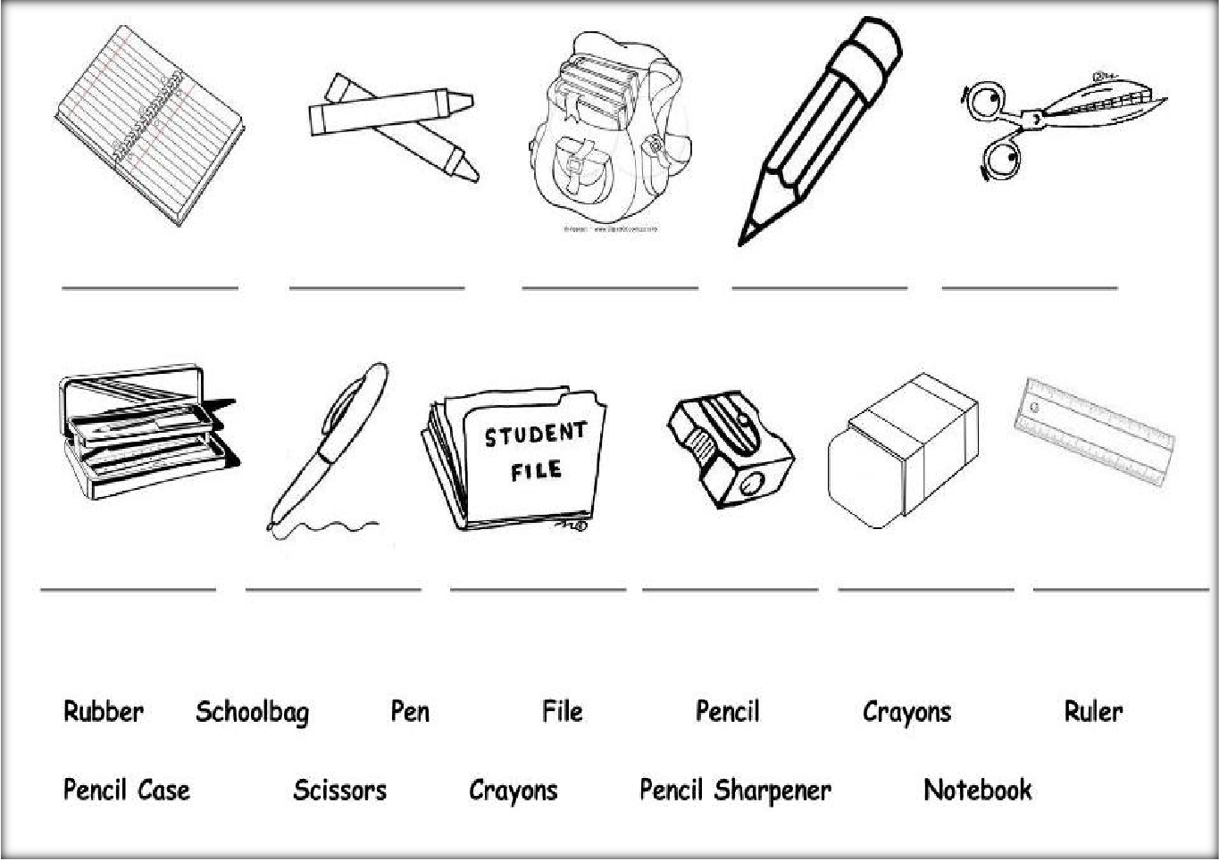

Coloca la palabra correcta sobre la línea y colorea el dibujo.